1 | 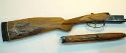 | Ложе | деталь ручного стрелкового оружия, включающая приклад и цевье
2 | 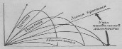 | Линия бросания | направление оси канала ствола в момент выстрела
3 | 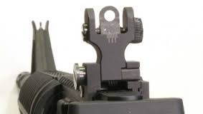 | Линия прицеливания | линия от глаза стрелка через прорезь целика прицельной планки и вершины мушки до бесконечности
4 | 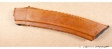 | Магазин | коробка с пружиной внутри, предназначенная подачи патронов в ствольную коробку
5 | 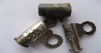 | Мерка | металлический стаканчик с ручкой и делениями для отмеривания заряда пороха или снаряда дроби при ручном снаряжении охотничьих патронов
6 | 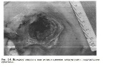 | Металлизация | отложение металла плакировки или свинца с поверхности ведущей части пули на поверхности канала ствола или поражаемой преграды по окружности входного отверстия при выстреле
7 |  | Мишень | искусственная цель при тренировках и на соревнованиях при стрельбе на полигонах, стрельбищах на море и в тире
8 | 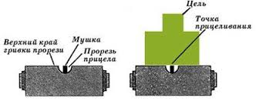 | Мушка | часть механического прицельного приспособления стрелкового оружия, расположенного на конце ствола
9 | 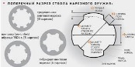 | Нарезы | специальные канавки на внутренней поверхности канала ствола, выполненные по винтовой линии и служащие для придания снаряду (пуле) вращательного движения
10 | 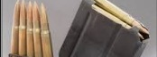 | Обойма | специальная деталь, соединяющая в ряд столько патронов, сколько вмещает магазин оружия конкретной системы, модели, образца
11 | 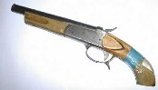 | Обрез | огнестрельное оружие, изготовленное из винтовки или ружья путем укорачивания (отрезания) части ствола в целях скрытого ношения
12 | 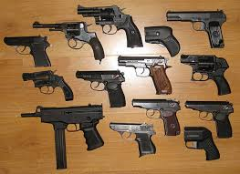 | Огнестрельное оружие | предназначено для механического поражения цели на расстоянии снарядом, получающим направленное движение за счет энергии порохового или иного заряда
13 |  | Отдача | движение ствола и связанных с ним деталей оружия во время выстрела под действием пороховых газов в сторону, противоположную движению снаряда
14 | 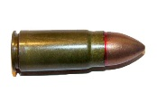 | Патрон | устройство, предназначенное для выстрела из оружия, объединяющее в одно целое при помощи гильзы, средства инициирования, метательный заряд и метаемое снаряжение
15 | 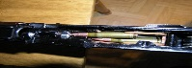 | Патронник | часть канала ствола стрелкового оружия — от казенного среза до пульного входа, предназначенная для размещения патрона
16 |  | Поясок обтирания | след контакта поверхности пули с краями образованного ею повреждения
17 | 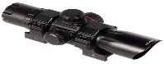 | Прицел | приспособление, используемое для наведения оружия на цель, включает мушку, иногда с ограждением и прицельный целик
18 | 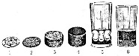 | Прокладка | деталь охотничьего патрона, помещаемая внутри гильзы и предназначенная для отделения элементов друг от друга или от внешней среды, а также для уплотнения при снаряжении патронов
19 | 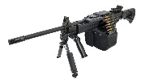 | Пулемет | индивидуальное автоматическое оружие для поражения живых целей на расстоянии до 200 метров
20 | 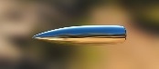 | Пуля | снаряд для стрельбы из стрелкового оружия
21 | 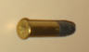 | Патрон кольцевого воспламенения | ударный состав запрессован по кольцу в закраину донца гильзы, применяется для спортивной стрельбы
Термины по баллистике Вариант 2

